Мастер-класс «Цветок в подарок маме»

Маму очень я люблю
И цветок ей подарю -
Умнице, красавице
Мой цветок понравится.

Приближается международный женский день 8 марта, и в преддверии этого праздника хочется выразить свою любовь, уважение и благодарность мамочке. Лучший способ порадовать маму в этот день – это подарить хороший подарок от сердца сделанный своими руками. Во – первых, приятно и мило, во – вторых, это память и имеет исключительную важность, поскольку подарок сделан руками любимого малыша.

Сегодня предоставляю вашему вниманию свой мастер-класс по изготовлению подарка для любимой мамы. Данный мастер-класс может быть использован воспитателями дошкольных учреждений. Предназначен для детей 3 -4 лет и старше.

Целью данного мастер-класса является: создание радостного настроения у детей и мам.
Для работы нам понадобятся:
-цветная бумага;
-цветной картон;
-трафарет цветка;
-небольшие открытки-поздравления(распечатанные);
-ножницы;
-простой карандаш;
-линейка;
-клей ПВА;
-цветная лента;
-степлер.
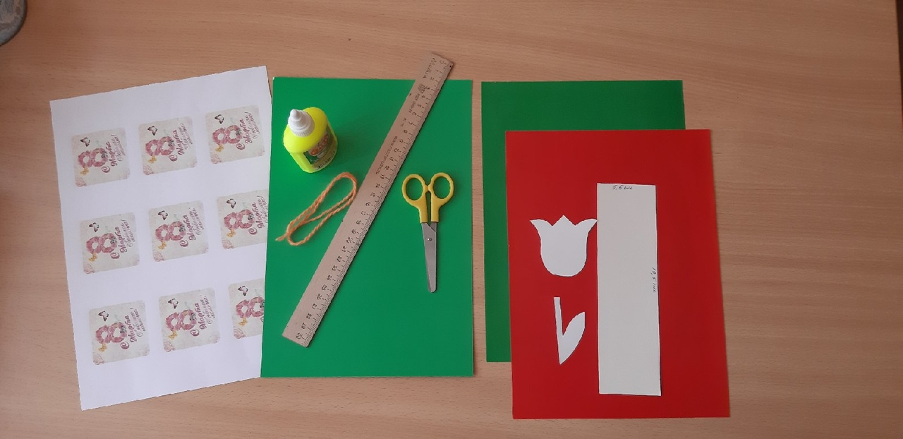
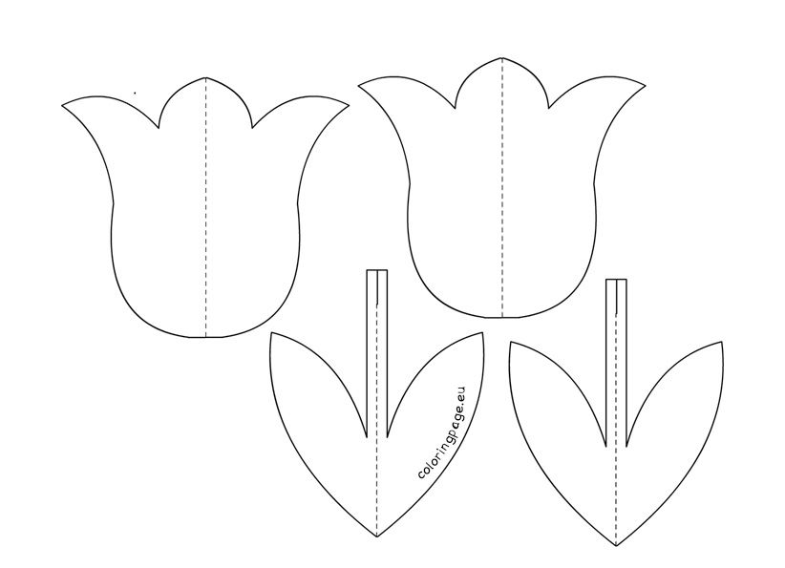
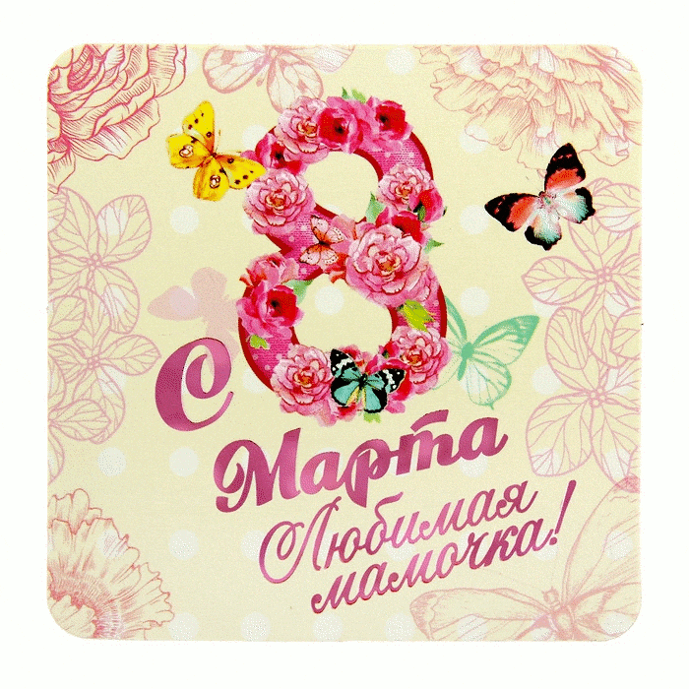
- Вначале вырезаем шаблон для цветка. С помощью шаблона переносим рисунок на цветную бумагу красного и зеленого цвета.
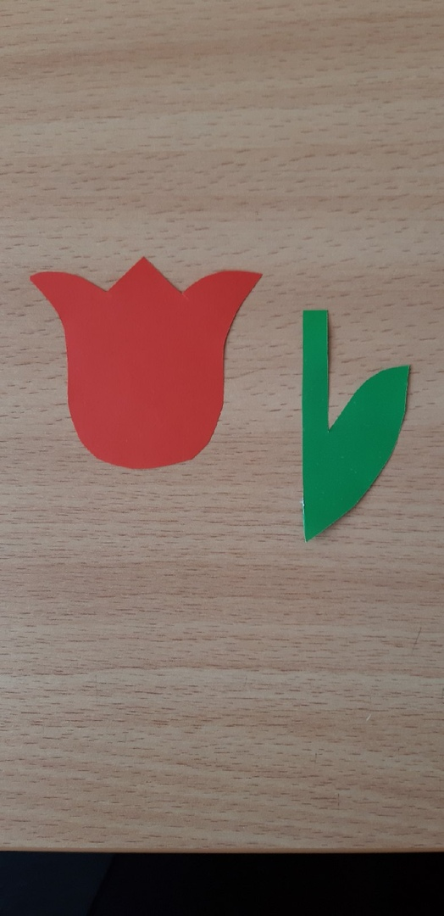

2.Следующим шагом вырезаем прямоугольник из цветного картона зеленого цвета размером 5,5 см на 19,5 см. Это и послужит основой нашей поделки.
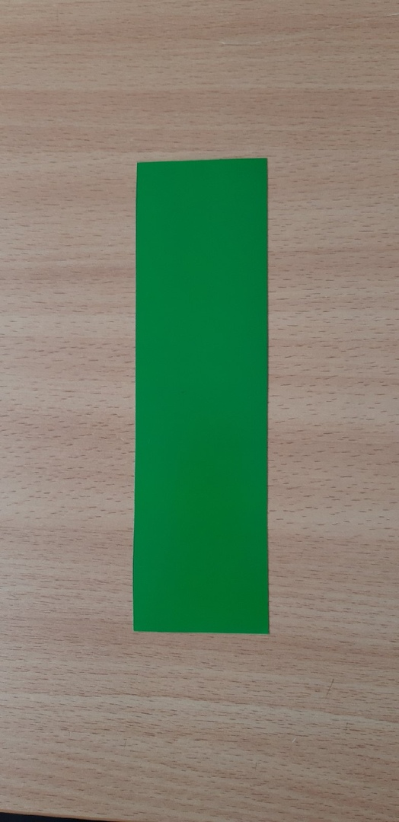
3. Затем берём клей и приклеиваем цветок и открытку-поздравление на нашу основу.
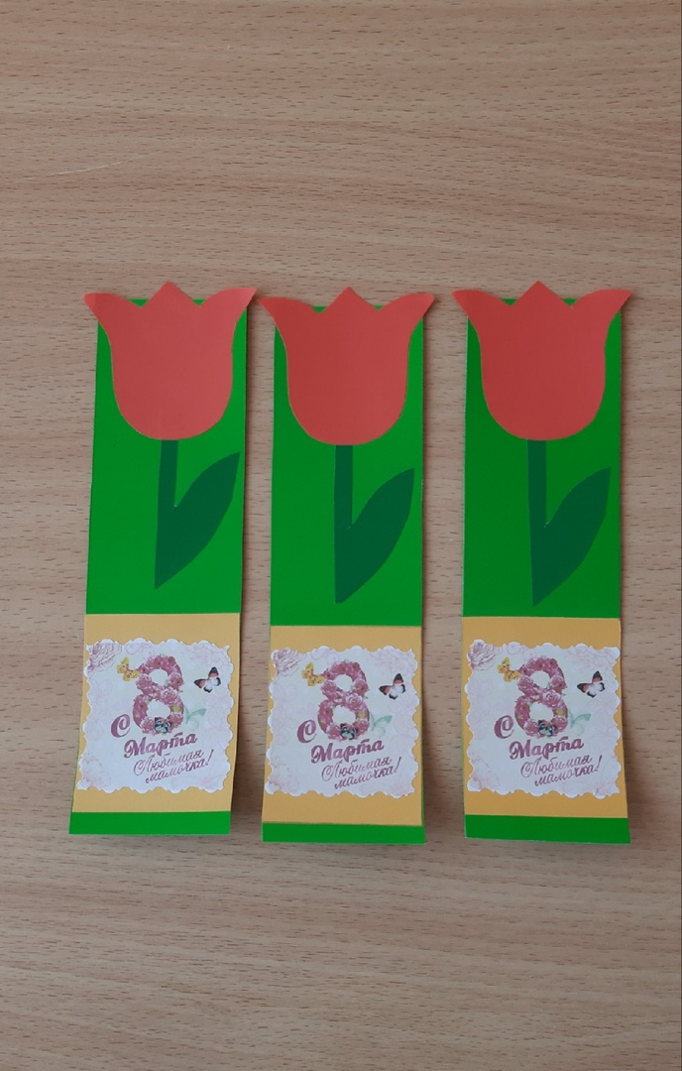

4. Далее вырезаем ленточки длиной 10 см, завязываем бантиком, и с помощью степлера закрепляем к основе поделки.
Получился цветок.

Таким же образом из 2-х квадратов делаем лепестки. В середине лепестка делаем не слишком большой крестообразный надрез.

Берём коктейльную трубочку. На подвижную часть прикрепляем лепестки разного цвета и разного размера:большой, средний. маленький.

Затем край трубочки возле цветка надрезаем ножницами по кругу и прижимаем их к лепесткам.

Аналогично делаем ещё 2 цветка на трубочке.

3. Делаем букет цветов.
Берём сетку для цветов квадратной формы, размером 14см, так, чтобы угол квадрата был сверху. Продеваем стебли цветов через сетку и сворачиваем в букет.

Ставим наш букет в вазу. Подарок для милых мам готов.

С наступающим праздником 8 Марта, дорогие женщины!

